

Администрация Тутаевского муниципального района

ПОСТАНОВЛЕНИЕ

от 28.06.2024 № 490-п
г. Тутаев

О назначении общественных обсуждений
по проекту решения Муниципального Совета
Тутаевского муниципального района
«О внесении измененийв правила
землепользования и застройки
Артемьевского сельского поселения
Тутаевского муниципального района
Ярославской области»

В соответствии со статьей 5.1, 32 Градостроительного кодекса Российской Федерации, Положением о порядке организации и проведения общественных или публичных слушаний по вопросам градостроительной деятельности в Тутаевском муниципальном районе, утвержденным Решением Муниципального Совета ТМР от 19.06.2018 № 27-г, Администрация Тутаевского муниципального района

ПОСТАНОВЛЯЕТ:

1.Инициировать проведение общественных обсуждений по проекту решения Муниципального Совета ТМР «О внесении изменений в Правила землепользования и застройки Артемьевского сельского поселения Тутаевского муниципального района Ярославской области» (Приложение 1).
2.Утвердить состав оргкомитета по проведению общественных обсуждений по проекту постановления (Приложение 2).
3. Контроль за исполнением данного постановления возложить на заместителя Главы Администрации Тутаевского муниципального района по градостроительным вопросам - начальника управления архитектуры и градостроительства Администрации ТМР (главного архитектора) - Касьянову Е.Н.
4.Постановление вступает в силу после его официального опубликования.

Глава Тутаевского
муниципального района О.В. Низова

Приложение 1
к постановлению Администрации
Тутаевскогомуниципального района

от 28.06.2024 № 490-п

ПРОЕКТ



РЕШЕНИЕ
МУНИЦИПАЛЬНОГО СОВЕТА
ТУТАЕВСКОГО МУНИЦИПАЛЬНОГО РАЙОНА

«____»________2024 № ______

О внесении изменений
в правила землепользования и застройки
Артемьевского сельского поселения
Тутаевского муниципального района
Ярославской области

В соответствии со статьей 33 Градостроительного кодекса Российской Федерации Муниципальный Совет Тутаевского муниципального района

РЕШИЛ:

- Внести следующие изменения в Правила землепользования и застройки Артемьевского сельского поселения Тутаевского муниципального района Ярославской области, утверждённые Решением Муниципального Совета Тутаевского муниципального района от 24.08.2023 №15-г:
- В таблице 1 статьи 10:
- установить минимальные предельные размеры земельных участков для видов разрешенного использования «Для индивидуального жилищного строительства (2.1)», «Для ведения личного подсобного хозяйства (приусадебный земельный участок) (2.2)» 600кв.м;
- установить предельные размеры земельных участков для вида разрешенного использования «Ведение огородничества (13.1)» мин.100кв.м-макс.500кв.м;
- добавить примечание со следующим содержанием:
2. * - земельный участок возможно использовать и формировать с видом разрешенного использования земельного участка, обозначенным звездочкой (*), меньшей/большей площадью:
- при подтверждении ранее возникшего права на земельный участок;
- в виду сложившейся застройки, при ограничении с трех сторон сформированными земельными участками;
- с целью предотвращениявклинивания, вкрапливания, изломанности границ, чересполосице в соответствии с п.6 ст.11.9 Земельного кодекса Российской Федерации.
2) В таблице 1 статьи 13:
- добавить условно разрешенные виды использования «Объекты культурно-досуговой деятельности (3.6.1)», «Туристическое обслуживание (5.2.1)».
3) В таблице 2 статьи 13:
- установить минимальные предельные размеры земельных участков для вида разрешенного использования «Ведение огородничества (13.1)» 100кв.м.
4) В карте градостроительного зонирования:
- отобразить территориальную зону СХ-2 «зона коллективного садоводства и огородничества» в отношении массива у д. Столбищи.
5) В карте градостроительныхограничений:
- отобразить территориальную зону СХ-2 «зона коллективного садоводства и огородничества» в отношении массива у д. Столбищи;
- отобразить границы зон затопления, подтопления д. Антифьево, д. Новоселки, д. Мишаки в соответствии со сведениями, содержащимися в едином государственном реестре недвижимости (ЕГРН).
2. Разместить правила землепользования и застройки Артемьевского сельского поселения Тутаевского муниципального района Ярославской области, в редакции настоящего решения, в Федеральной государственной информационной системе территориального планирования. Опубликовать настоящее решение на официальном сайте Администрации Тутаевского муниципального района.
3. Контроль за исполнением настоящего решения возложить на постоянную комиссию по экономической политике и предпринимательству.
4. Настоящее решение вступает в силу после его официального опубликования.

Председатель Муниципального Совета
Тутаевского муниципального района М. А. Ванюшкин

Глава Тутаевского
муниципального района О. В. Низова

Приложение 1 к решению Муниципального Совета
Тутаевского муниципального района

от 28.06.2024 № 490-п

Карта градостроительного зонирования
правил землепользования и застройкиАртемьевского сельского поселения Тутаевского муниципального районаЯрославской области

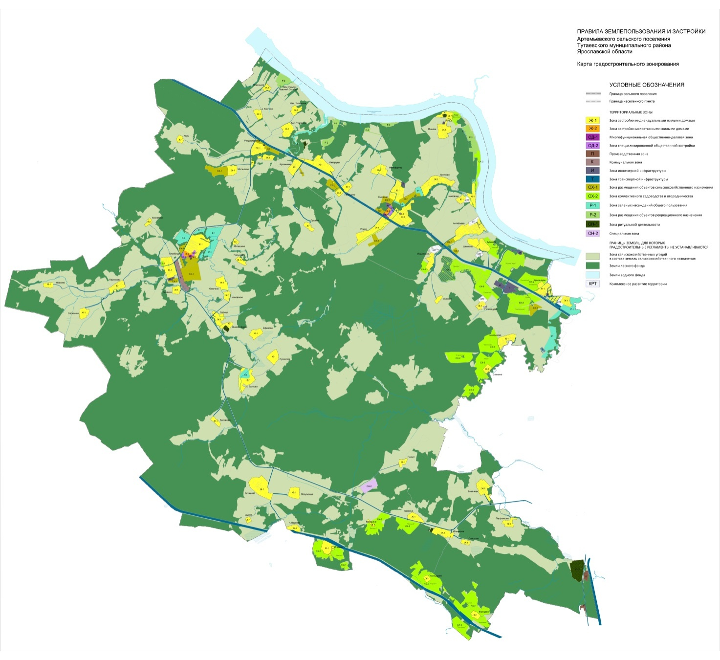

Приложение 2 к решению Муниципального Совета
Тутаевского муниципального района

от 28.06.2024 № 490-п

Карта градостроительных ограничений
правил землепользования и застройки Артемьевского сельского поселения Тутаевского муниципального района Ярославской области

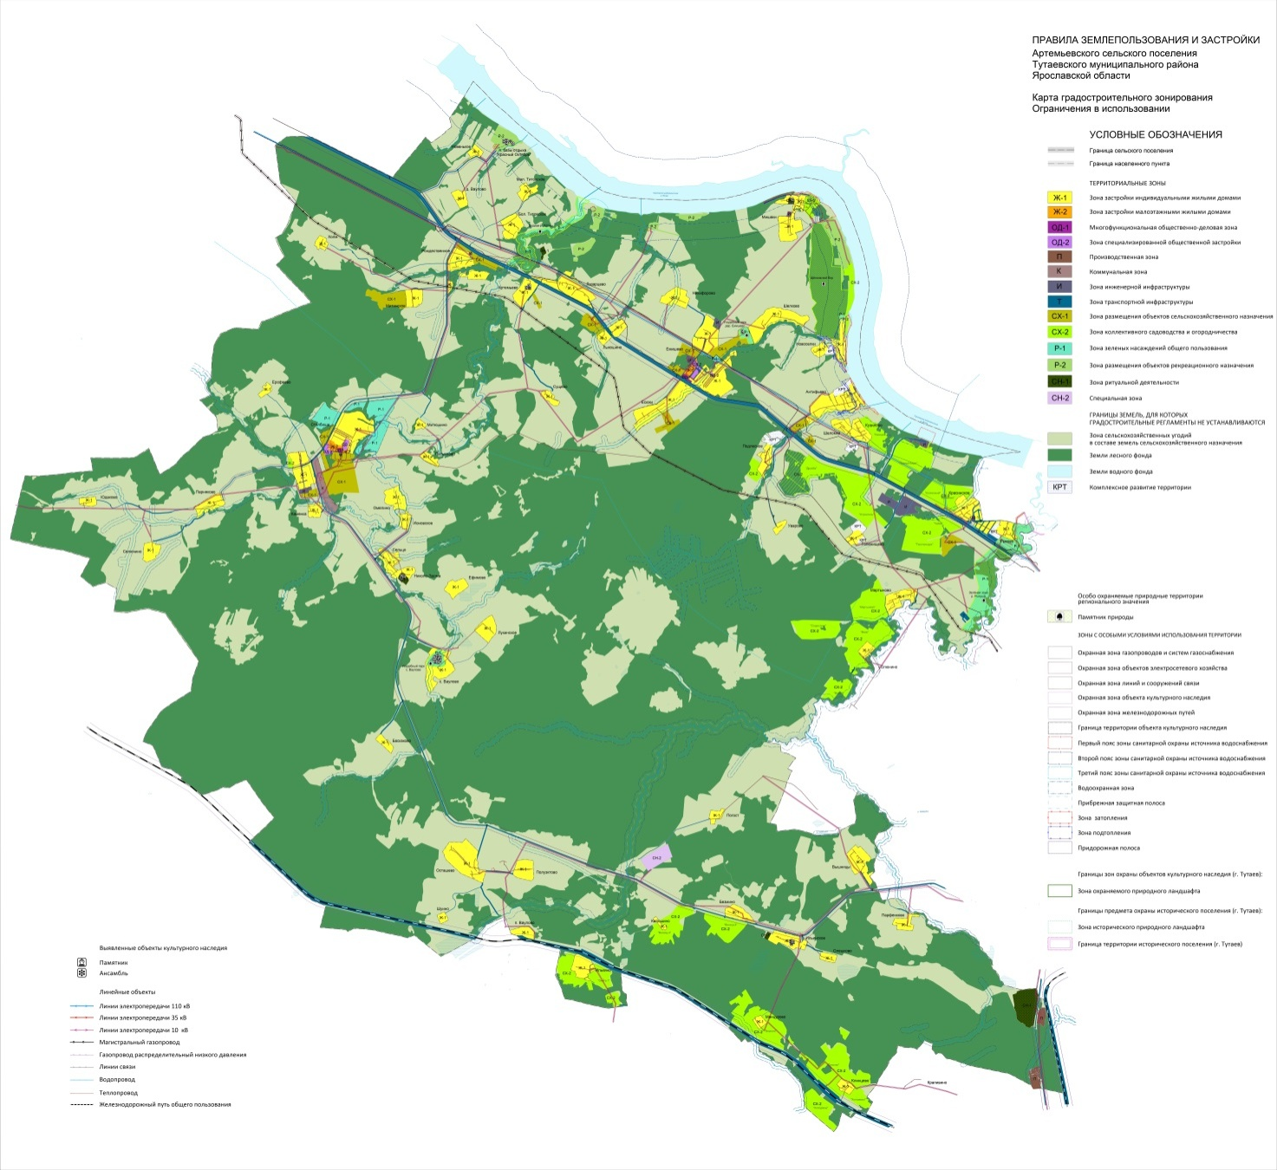

Приложение 2
к постановлению Администрации
Тутаевского муниципального района
от 28.06.2024 № 490-п

СОСТАВ

оргкомитета по проведению общественных обсуждений по проекту решения Муниципального Совета Тутаевского муниципального района «О внесении изменений в Правила землепользования и застройки Артемьевского сельского поселения Тутаевского муниципального района Ярославской области»

- Касьянова Екатерина Николаевна – заместитель Главы Администрации Тутаевского муниципального района по градостроительным вопросам - начальник управления архитектуры и градостроительства Администрации Тутаевского муниципального района (главный архитектор) - председатель оргкомитета;
- Перминова Ольга Анатольевна – заместитель начальника управления архитектуры и градостроительства Администрации Тутаевского муниципального района - заместитель председателя оргкомитета;
- Момот Анастасия Алексеевна – главный специалист управления архитектуры и градостроительства Администрации Тутаевского муниципального района - секретарь оргкомитета.

ОПОВЕЩЕНИЕ О НАЧАЛЕ ОБЩЕСТВЕННЫХ ОБСУЖДЕНИЙ

На общественные обсуждения представляется проект решения Муниципального Совета Тутаевского муниципального района «О внесении изменений в правила землепользования и застройки Артемьевского сельского поселения Тутаевского муниципального района Ярославской области».
Перечень информационных материалов к проекту:
- Проект решения Муниципального Совета Тутаевского муниципального района;
Порядок проведения общественных обсуждений по проекту включает:
- Размещение проекта и информационных материалов к нему на официальном сайте Администрации Тутаевского муниципального района и открытие экспозиции проекта;
- Проведение экспозиции проекта;
- Сбор замечаний и предложений к проекту от участников общественных обсуждений в период размещения проекта и информационных материалов к нему, проведения экспозиции проекта;
- Подготовку и оформление протокола общественных обсуждений;
- Подготовку и опубликование заключения о результатах общественных обсуждений.
Срок проведения общественных обсуждений с 08.07.2024 г. по 22.07.2024 г.

График проведения консультаций по проекту указан в Приложении 1 к настоящему оповещению.

Информационные материалы по теме общественных обсуждений представлены на экспозиции по адресу: Ярославская область, г. Тутаев, ул. Луначарского, д.105 – Административное здание.
Экспозиция открыта с 09.07.2024 г. по 22.07.2024 г.
(дата открытия экспозиции) (дата закрытия экспозиции)

В период проведения общественных обсуждений участники общественных обсуждений имеют право представить свои предложения и замечания по обсуждаемому проекту посредством:
- официального сайта;
- в письменной форме в адрес организатора общественных обсуждений;
- записи в книге (журнале) учета посетителей экспозиции проекта, подлежащего рассмотрению на общественных обсуждениях.
Номера контактных справочных телефонов организатора общественных обсуждений:
8 (48533) 2-13-12.
Почтовый адрес организатора общественных обсуждений:152300, Ярославская область, г.Тутаев, ул. Луначарского, д.105 – Административное здание.
Электронный адрес организатора общественных обсуждений arhitektura@tr.adm.yar.ru.
- Проект и информационные материалы к нему будут размещены на официальном сайте:
https://admtmr.ru/administratsiya-rayona/obshchestvennye-obsuzhdeniya.php

Организатор общественных обсуждений:
Управление архитектуры и градостроительства
Администрации Тутаевского муниципального района.

Приложение 1
к оповещению о начале общественных обсуждений

График проведения общественных обсуждений по проекту решения Муниципального Совета Тутаевского муниципального района «О внесении изменений в правила землепользования и застройки Артемьевского сельского поселения Тутаевского муниципального района Ярославской области» на территории Артемьевского сельского поселения Тутаевского муниципального района

№  п/п | Населенный пункт | Дата/время/  адрес проведения консультации
 | д. Рыково | 12.07.2024г., в 13.00, в здании Администрации. Адрес: д. 24, ул. Центральная, д. Емишево
 | д. Красинское
 | д. Мартыново
 | д. Уварово
 | д. Голенищево
 | д. Кузилово
 | д. Шеломки
 | д. Антифьево
 | д. Подлесное
 | д. Новоселки
 | д. Мишаки
 | д. Шелково
 | д. Емишево
 | д. Есюки
 | д. Сущево
 | д. Никифорово
 | д. Лыкошино
 | д. Лазарцево
 | д. Артемьево
 | д. Большое Титовское
 | д. Малое Титовское
 | п. Базы Отдыха «Красный Октябрь»
 | д. Ваулово
 | д. Новенькое
 | д. Холм
 | д. Рождественное
 | д. Митинское
 | д. Столбищи
 | д. Митюшино
 | д. Пасынково
 | д. Каменка
 | д. Ерофеево
 | д. Парняково
 | д. Юдаково
 | д. Селюнино
 | д. Омелино
 | д. Ионовское
 | д. Сельцо
 | с.Николо– Эдома
 | д. Лукинское
 | д. Ефимово
 | с. Ваулово
 | д. Баскаково
 | п. Ваулово
 | д. Осташево
 | д. Полуэктово
 | д. Илькино
 | д. Шуино
 | д. Калошино
 | д. Погост
 | д. Безмино
 | д. Ильинское
 | д. Олешково
 | д. Вышницы
 | д. Парфенково
 | д. Манцурово
 | д. Клинцево

